西北民族大学·新闻传播学院

作品说明书



学 期 | 2025-2026-1
课程名称 | 非线性编辑
专 业 | 新闻学
班 级 | 2024级新闻学（2）班
作品名称 | 《一城一食 贵州味道》
作品类型 | 实践作品
学号 | P241012416
姓名 | 安欣

《一城一食 贵州味道》作品创作说明
作品名称 | 一城一食 贵州味道
班级 | 2024级新闻学（2）班
学号 | P241012416
姓名 | 安欣
作品简介 | 以AI笔墨绘就贵州山河，用数字镜头解锁黔地百味！从贵阳到黔南，走遍贵州不同地域，每一帧AI生成的画面里，都藏着当地独有的代表美食。一城一食，一味一故事，跟着AI视角，沉浸式品味地道～
导演阐述 | 本次创作以“AI赋能地域美食叙事”为核心，借助AI生成视觉画面的创新形式，打造《一城一食·贵州味道》这部美食短片，旨在打破传统美食记录的视觉边界，让观众以全新视角感受贵州饮食文化的多元与魅力。  从创作初衷来看，贵州多民族聚居的地域特性孕育了丰富的美食谱系，“一城一食”的设定并非简单罗列美食，而是以地域为脉络，选取黔东南酸汤鱼、遵义羊肉粉、贵阳丝娃娃等各地标志性美食，挖掘每道风味背后的地理环境、民族习俗与生活智慧，让美食成为解读贵州地域文化的钥匙。  在视觉表达上，放弃传统实拍的方式，全程采用AI生成画面。利用AI的创作能力，将贵州的山水风光、民族建筑与美食形态进行艺术化融合——比如让酸汤鱼的热气与苗寨吊脚楼的烟雨相融，让羊肉粉的红油与遵义丹霞地貌的色彩呼应，使每一帧画面既保留美食的真实质感，又兼具超现实的艺术美感，让观众在视觉冲击中记住贵州味道的独特性。  而在叙事逻辑上，短片以“味道”为线索串联起贵州不同地区，层层递进展现美食与地域的深层联结。我们希望通过AI技术与美食文化的结合，不仅让观众看到贵州美食的多样，更能感受到这片土地上人与自然、传统与现代的和谐共生，让“贵州味道”以更鲜活、更具创意的形式被看见、被记住。
制作手记（主要描述拍摄心得、剪辑过程） | 在本次广告拍摄中，为精准呈现产品透气吸湿、气味管理、抑菌科技三大核心功能，我们设计了三个运动场景。拍摄网球场景时，为突出透气吸湿功能，特意安排主角身着普通运动服激烈挥拍，汗水浸透衣衫、气喘吁吁，与使用超能洗衣液清洗衣物的人干爽状态形成强烈视觉反差，演员们全情投入，通过细腻的表情和肢体动作，生动演绎出产品带来的效果，为广告注入鲜活生命力。​  在剪辑阶段，我们以 “快节奏、强对比” 为核心策略，运用蒙太奇手法将三大场景串联。同时，为强化产品核心功能的视觉传达，我们在画面中巧妙运用aigc生成视频展现产品功能。背景音乐选择动感电子乐，根据场景转换调整节奏与音效，搭配精心设计的字幕和产品特写，让 “生态科技，让运动更美好” 的品牌理念在每一帧画面中自然流淌，最终打造出兼具视觉冲击力与信息传递力的广告作品。
AIGC使用情况（详细说明AI工具平台及用途、提示词等） | AI工具：豆包  提示词：  - 开场画面  帮我做一个视频：放在桌上的卷轴由中间向两边打开出现立体的贵州的全景，画面中要有贵州的标准性建筑，镜头推进，让画面动起来，后面出现的画面为卷轴中的画面，仿佛将置身画面其中。  - 贵阳+贵阳美食丝娃娃  生成10秒贵阳城市宣传视频，包含甲秀楼夜景、观山湖现代建筑群、花果园商圈人流。白天与夜晚交替，采用延时摄影，配乐用现代都市感电子音乐。  生成8秒丝娃娃制作视频，薄饼摊开过程、十几种配菜特写、卷制手法、浇上酸汤的瞬间。特写蔬菜鲜艳色彩，画面清新有食欲，有市集环境声。  - 黔东南+黔东南美食酸汤鱼  生成10秒黔东南苗寨视频，清晨薄雾中的吊脚楼群、苗族银饰特写、长桌宴场景、芦笙舞表演。画面温暖怀旧，有炊烟袅袅，配乐用芦笙与自然声结合。  生成8秒酸汤鱼制作视频，番茄发酵酸汤、活鱼处理、红酸汤煮沸、鱼肉变白过程。酸汤红色与鱼肉白色对比，热气弥漫，有沸腾声和苗歌背景。  - 遵义+遵义美食羊肉粉  生成10秒贵州遵义赤水丹霞地貌视频，红色岩壁特写、桫椤林、竹海波浪。采用无人机穿行拍摄，搭配悠扬民乐。  生成8秒羊肉粉视频，羊肉切片摆盘、滚烫羊汤浇入、油辣椒加入、薄荷点缀。冬季早晨氛围，有吸粉声音效。  - 铜仁+铜仁美食社饭  生成10秒梵净山仙境视频，云海翻涌、红云金顶、蘑菇石日出、山中寺庙。画面空灵神秘，配乐用空灵人声吟唱。  生成8秒社饭视频，野蒿和腊肉炒制、倒入糯米、柴火灶蒸煮、开锅蒸汽腾起。春季田园风，有锅铲翻炒声。  生成10秒贵州六盘水高山草原视频，风车群、牛羊成群、彝族牧民、星空延时。画面开阔壮丽，配乐自由悠扬。  生成8秒烙锅视频，中间凸起铁锅、各种食材围烤、辣椒面蘸水、聚餐热闹场景。夜晚氛围，有烤肉“滋滋”声和欢笑声。  6黔南+黔南美食冲冲糕  生成10秒贵州黔南荔波水上森林视频，碧绿湖水、古桥倒影、水上森林步道、瀑布群。画面清澈通透，有阳光透过树叶的光斑，配乐清新自然。  生成8秒冲冲糕制作视频，米糕蒸制、红糖浆浇淋、芝麻花生撒上。传统蒸笼热气，特写糕点柔软弹性。
剪辑过程、剪辑软件使用情况说明 | 剪辑软件：剪映  视频由6个部分构成：片头开场+贵阳及贵阳美食丝娃娃+黔东南及黔东南美食酸汤鱼+黔东南及黔东南美食酸汤鱼+遵义及遵义美食羊肉粉+铜仁及铜仁美食社饭+黔南及黔南美食冲冲糕  剪辑过程步骤：  - 将豆包生成视频保持下来  - 将导入剪映软件里  - 用文字工具将标题、地区名字、地区美食添加上并设置文字样式与文字动画  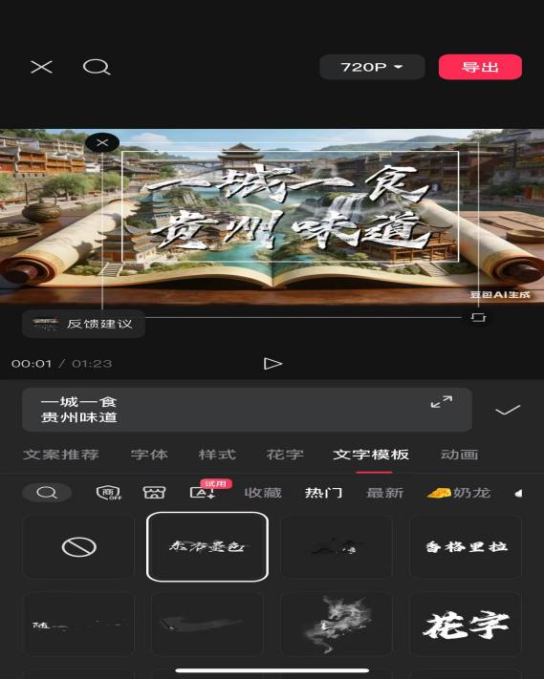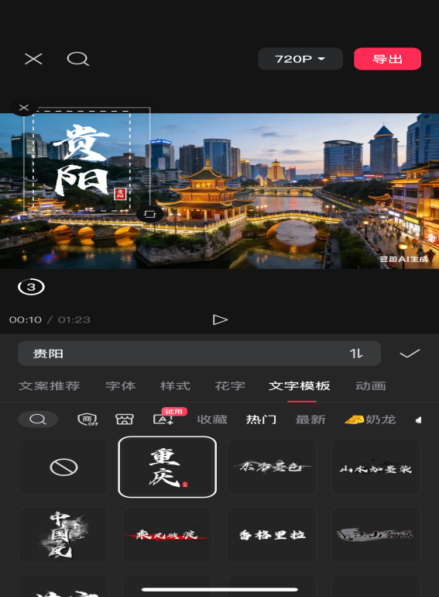  - 除了片头画面后五个部分每个部分在地区画面出现一半时在画面右下角添加本地美食画中画、并且添加椭圆形蒙版、画中画添加关键帧由右下角到整个画面放大，在美食画面放大后添加美食名称  添加画中画  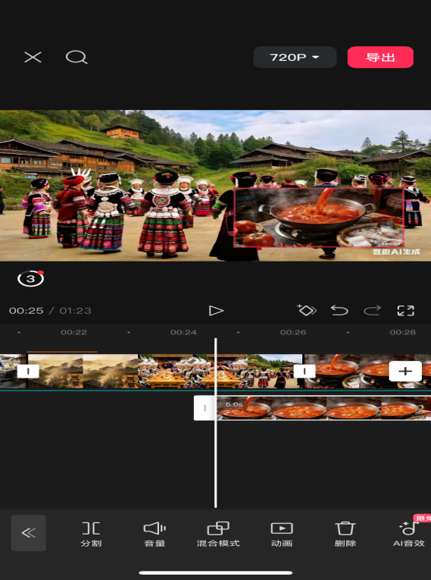  添加椭圆形蒙版  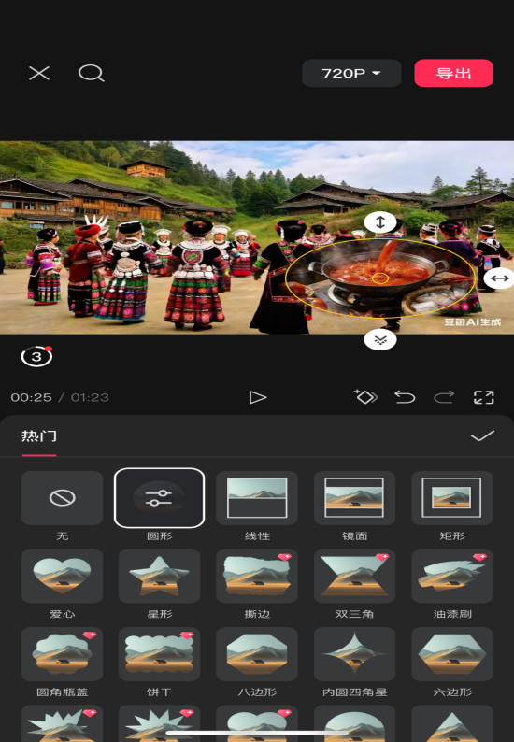  为画中画添加关键帧  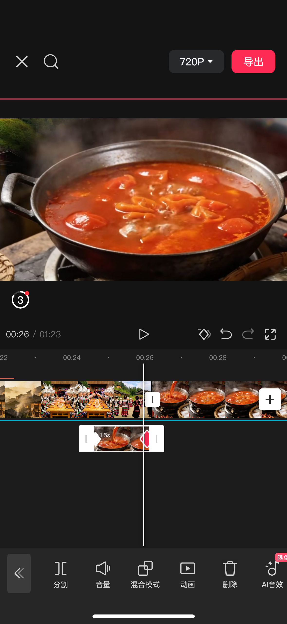  - 在6个部分转换时添加ai动画转场（推镜），让画面自然的转换，让视频效果仿佛在两个视频的地区在一个地方、适量为地区与地区美食视频间添加叠化转场  AI转场生成中  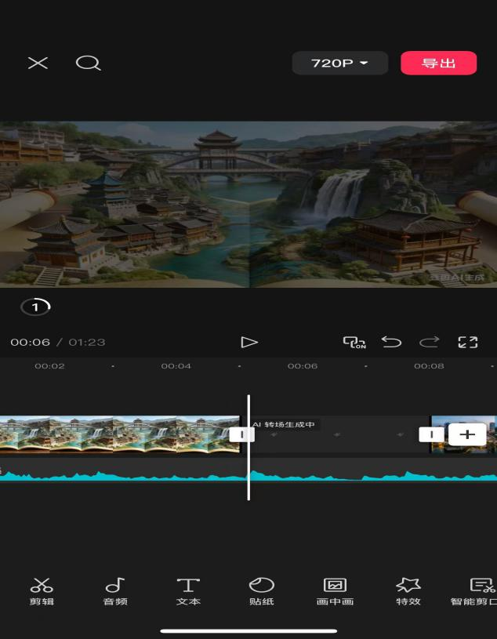  添加叠化转场  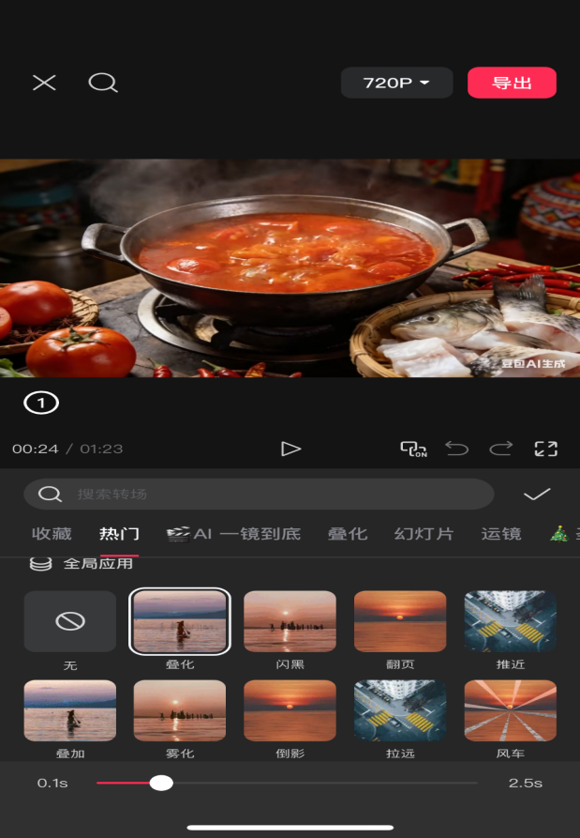  6、添加合适音乐（我选择的为轻音乐）、将画面和音乐匹配融合一下
作品亮点和不足之处 | AI转场生成过程中一些生成失败，只生成了一个AI转场一镜到底，其余的用了普通转场代替
个人总结与自评 | 本次创作是一次将AI技术与贵州地域美食文化相结合的实践尝试，从构思到成片，我在技术应用与内容表达上均有所收获，也清晰察觉到诸多待改进之处。创作过程中，我逐步掌握了AI生成视觉内容的基础技巧，能够通过关键词调试让画面贴合不同地域的美食主题，同时梳理出“地域-美食-文化”的叙事逻辑，摆脱了单纯的美食罗列模式，搭配国风书法标题优化剪辑节奏，让短片的视觉质感与主题调性相契合。  但作品也存在明显短板，一方面是AI生成指令的设计不够精细，导致部分画面细节有偏差、美食质感表现生硬；另一方面是对贵州美食背后的民俗故事与制作技艺挖掘不足，使得内容深度欠缺，难以让观众感受到美食承载的文化内核；此外，后期制作中仅采用基础背景音乐，未加入美食制作的拟声与环境音，视听沉浸感大打折扣。  未来创作中，我会深耕AI指令设计技巧，提升画面细节还原度，同时提前收集美食文化素材以强化内容的故事性，还会学习音效搭配方法，通过丰富的声音元素增强作品的视听体验，让技术真正为内容表达赋能。
其它需要说明的内容 | 无
作品片名、关键场景画面（或剧照）等 | 